**体系架构**

1. OSI、TCP/IP每层的功能，基本PDU，寻址，注意只有数据链路层在帧后加尾部

物理层：一跳（节点）到另一跳（节点）的**位（bit）**传递，PDU指比特（bit）

数据链路层：一跳（节点）到另一跳（节点）的**帧（frame）**传递，PDU指帧（frame）

网络层：负责将各个**分组（packet）**从源地址传递到目的地址，PDU指数据包（packet）

传输层：负责一个**报文（message）**从一个进程传递到另一个进程，PDU指段/报文（segment/message）

会话层：负责对话控制和同步

表示层：负责翻译、加密和压缩数据

应用层：负责向用户提供**服务（service）**

2. 四类地址

物理地址、逻辑地址、端口地址、专用地址

**物理层**

1. QAM：哪两种结合

ASK和PSK的结合

2.数据速率计算

数据速率 = 波特率 * 码元比特数

QAM就数点，log2点数

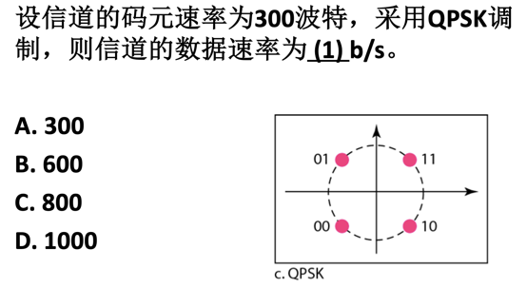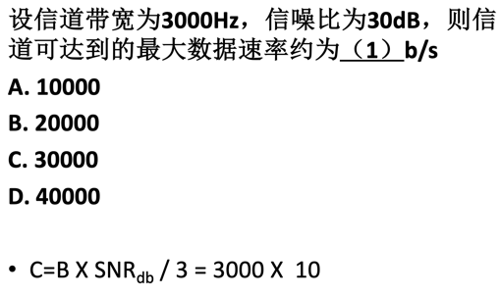

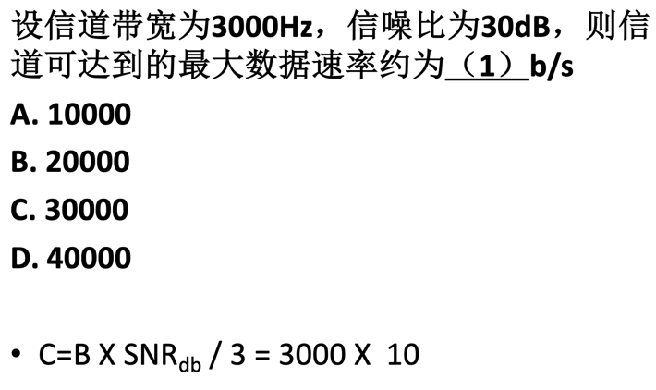

3. 编码特性

基线偏移：长01字串导致基线偏移，使得接收方不能正确解码

直流分量：频率接近0。会给不允许通过低频率的系统带来问题

自同步：接收方位间隔与发送方位间隔严格对应匹配。数字信号有定时信息，有提示接收方起始、中间和结束位置的脉冲跳变

好编码，需要自同步，避免基线偏移和直流分量

非归零反向码NRZ-I：不反转0，反转1

差分曼彻斯特：不反转1，反转0

4. 复用

时分、频分、波分

会算时分复用（同步时分复用），统计时分复用不考虑

同步TDM中，链路速率是数据速率的n倍，比单元持续时间短n倍

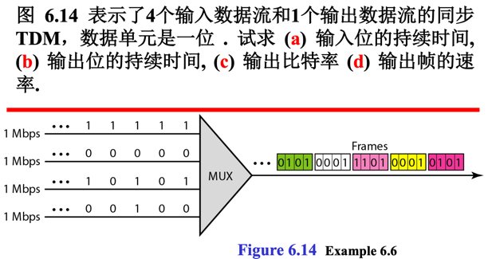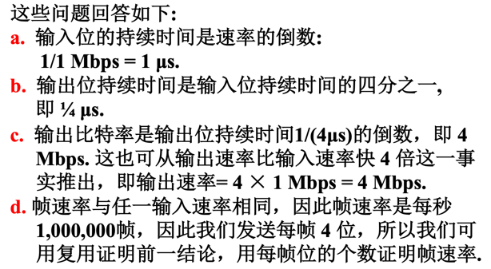

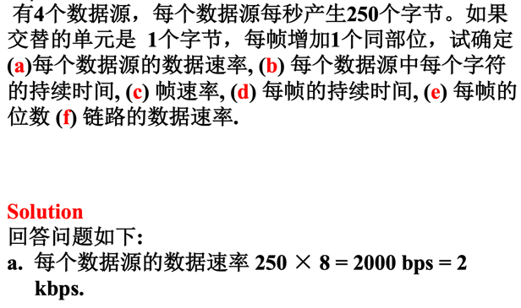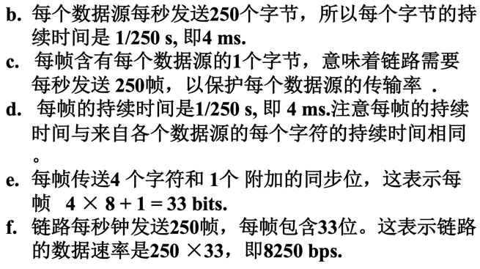

5. 交换

分类：电路交换、分组交换、报文交换；分组交换又分为 数据报 和 虚拟电路

电路交换：由物理链路连接的一组交换机组成，每条链路被分成n个通道。建立时预留资源，作为数据传输时的专用资源。

传统电话网的物理层采用电路交换，效率低、利用率低

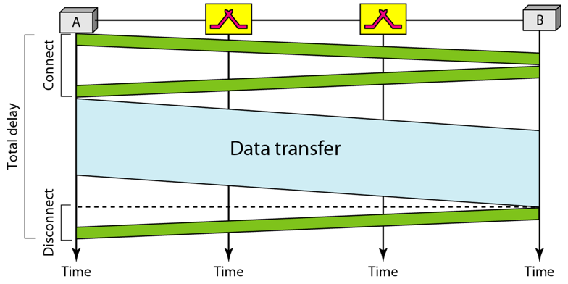

分组交换：不存在资源预留，资源按需分配

数据报网络：交换机使用基于目的地址的路由表，数据报头部的目的地址在分组传送期间保持不变。路由表中只有目的地址和报文发出端口

因特网在网络层用数据报方法对packet进行交换

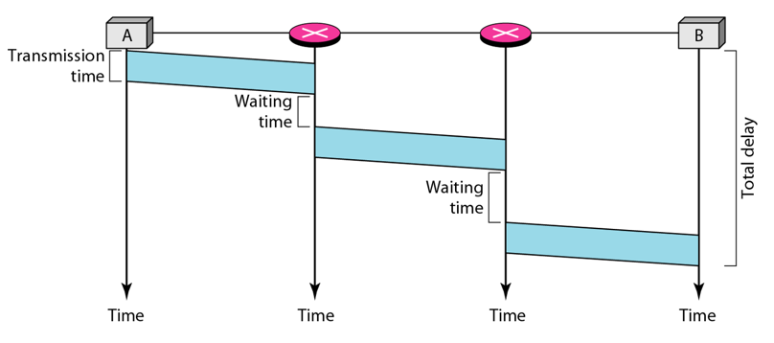

虚电路网络：结合电路交换和数据报

路由表中，标明了进入端口，VCL；发出端口，VCL

属于相同源端和目的端的所有分组都按同一路径传送；如果资源按需分配，分组到达目的端可能会有不同延迟

交换广域网的数据链路层采用虚电路

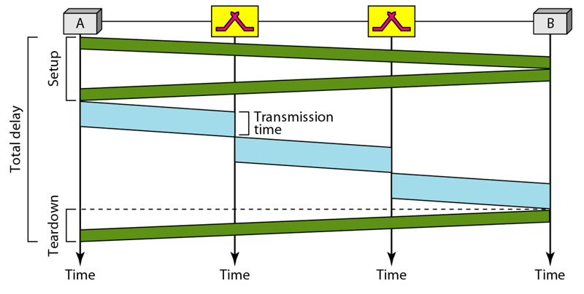

报文交换：电报通信。但时延过长

三种交换的比较

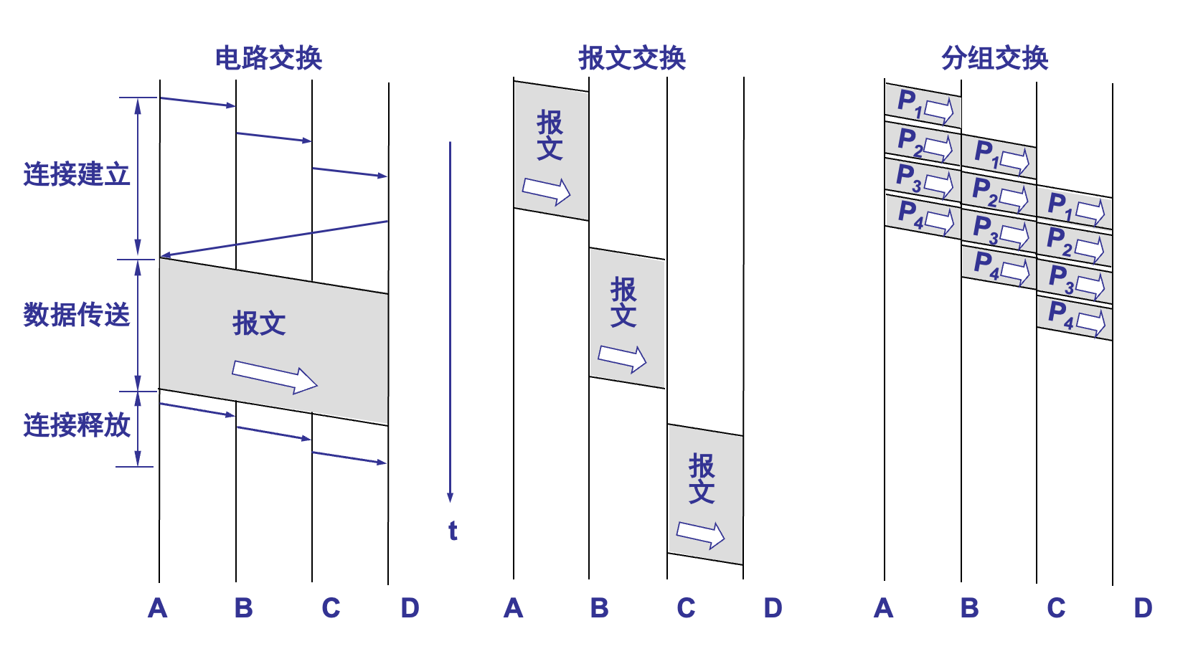

6. 面向连接和面向非连接

电路交换、虚电路交换面向连接，报文交换、数据报交换无连接

面向连接的服务就是通信双方在通信时，要事先建立一条通信线路，其过程有建立连接、使用连接、释放连接三个过程。在面向连接模式下，数据传输各分组不需要携带目的节点的地址，因为面向连接的传输连接类似于一个通信管道，发送者在一端放入数据，接收者从另一端读取数据。面向连接数据传输的收发顺序不变，传输可靠性好，但需要有连接建立和释放开销，协议复杂，通信效率不高。所以面向连接服务社和一定周期内向同一目的地发送许多报文的情况，零星报文会显得开销过大。

面向无连接的服务，两个实体的通信不需要先建立好连接，发送方只是简单的开始向目的地发送数据分组。无连接服务的特点是，不需要接收端做任何响应，因此是一种不可靠的服务。其优点是通信比较迅速，使用灵活方便，连接开销小，但可靠性低，不能防止报文的丢失、重复或失序，适用于传送少量零星报文

**数据链路层**

1. 流量控制：清楚三种ARQ协议，以及窗口大小

* 停等ARQ

四种情况：正常、数据帧出错、数据帧丢失、确认帧丢失

帧编号基于模2运算，效率：

优点：简单；缺点：信道利用率不高

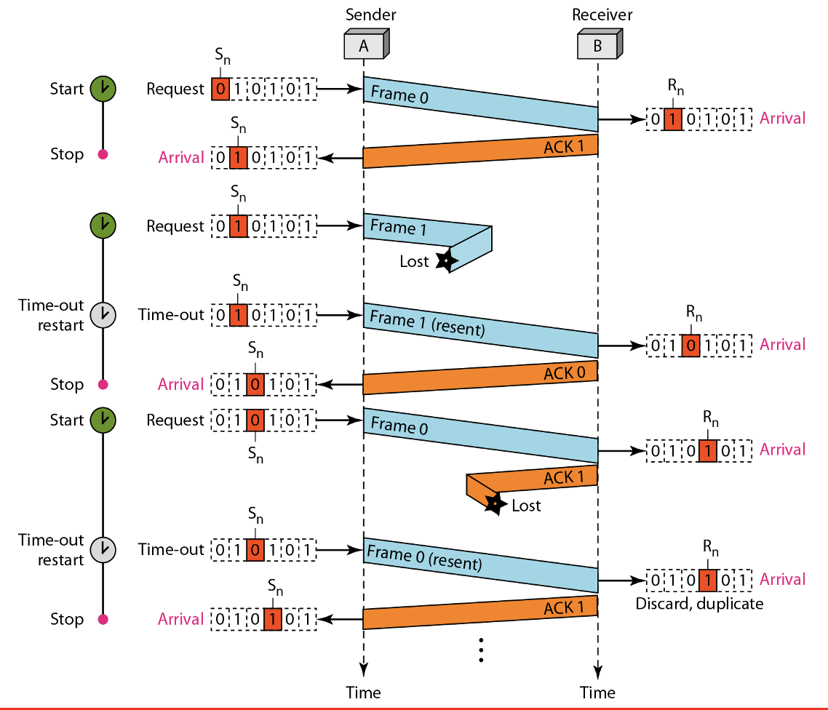

* 回退N帧ARQ协议

序列号为2^m，m为序列号字段的bit长度

发送窗口小于2^m，一般设置为2^m-1，接收窗口为1

收到确认后，发送窗口向右滑动一个或多个帧时隙；多个：累计确认

利用率：

累计确认情况，ack2丢失，发送了ack3，累计确认发送窗口滑动：

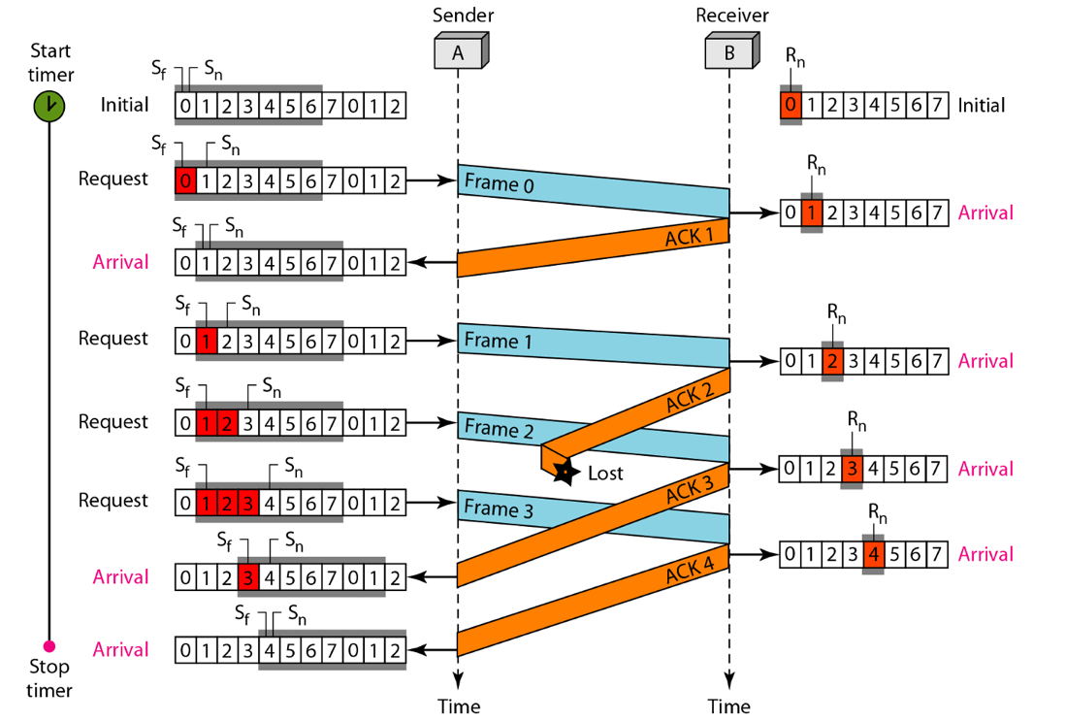

帧丢失情况：1丢失，收到2、3，但丢弃；发送方收不到123的确认，超时重发

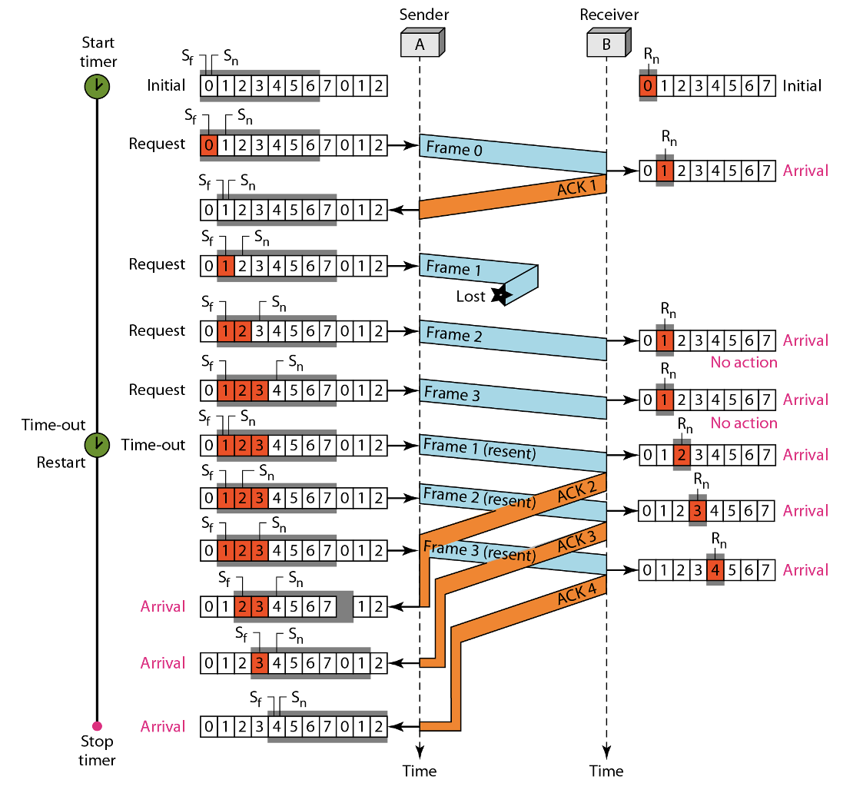

* 选择重传ARQ

发送和接收方窗口都小于等于 2^(m-1)

利用率：

帧丢失和NAK的情况：

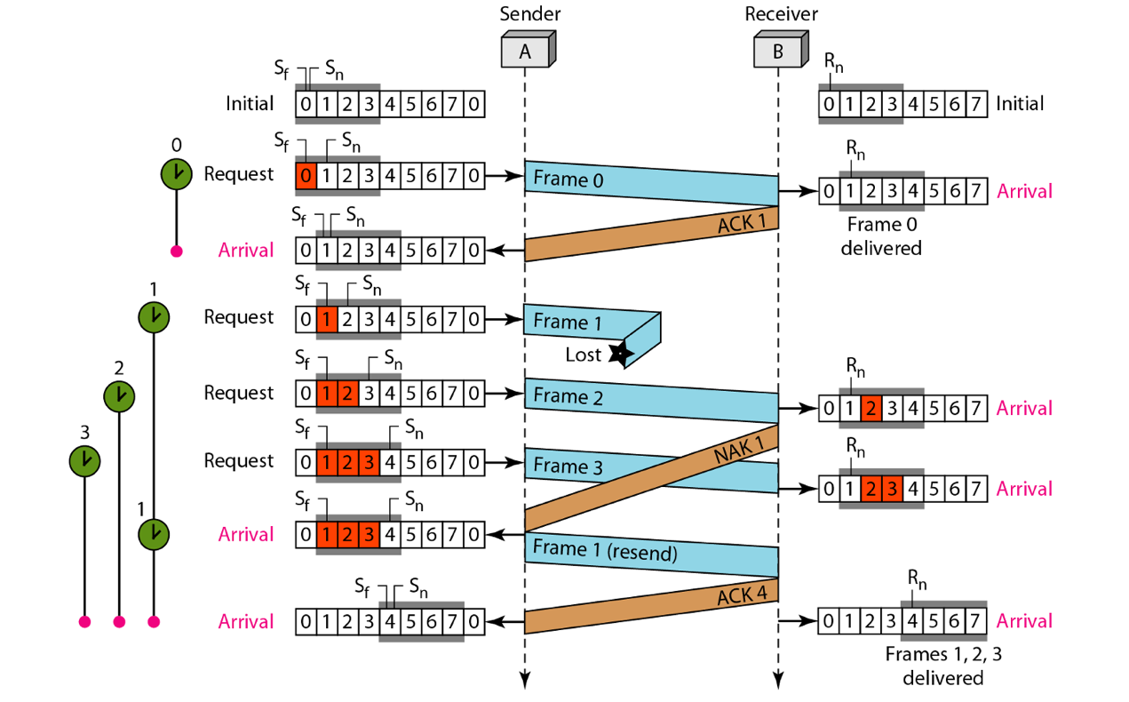

2. 多路访问控制：CSMA/CD原理搞清楚，涉及运算（多长时间碰、多长时间传完数据、二进制指数退避？）

载波监听只能减少冲突的概率，不能避免冲突。当两个帧发生冲突后，若继续发送会浪费带宽。为了提高带宽利用率，应采用边发边听的方法。即发送期间同时接收，把接收的数据与站中存储的数据进行比较，若不同则放弃，相同则继续传输。

帧传播时间必须最少为最大传播时间的两倍以上

二进制指数退避：基本退避时间最长传输时间Tp；k = min(重传次数, 10)；从整数集合中[0, 2^k – 1]随机选取一个数，记为r，r*Tp为基本退避时间，当重传次数到16次还不成功传输，则丢弃并向上层报告

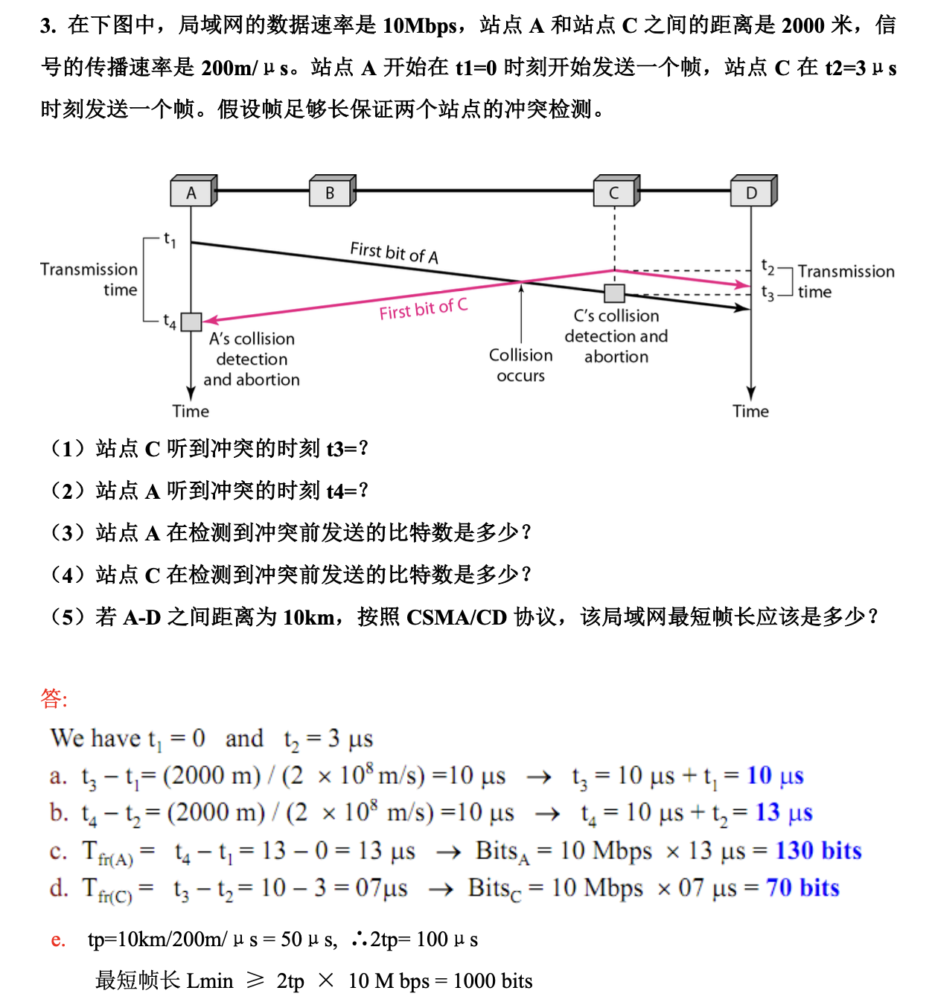

3. ALOHA、CSMA脆弱时间

纯ALOHA：冲突时间是帧传输时间的2倍（一个帧传输之前的一个T和正在传输的T都不能有别的帧传输）

时隙ALOHA：冲突事件是帧传输时间的1倍（不一起传就ok）

CSMA：脆弱时间是传播时间。开始发送到到达之前不可知，此时传播会碰撞

4. 传输介质

10M以太网



**10Base5**: 10为10M；Base为数字基带信号；5为500m，收发电缆最长50m，粗同轴电缆最长500m

10Base2:2为185m；细同轴电缆最长185m

**10Base-T**：T为双绞线，两条UTP线（非屏蔽双绞线），最长100m

10Base-F：F为纤维，两条光纤

都进行曼彻斯特编码或曼彻斯特解码

带宽共享、桥接式以太网、交换式以太网、全双工式以太网

5. 网络连接设备，搞清层次、冲突域和广播域

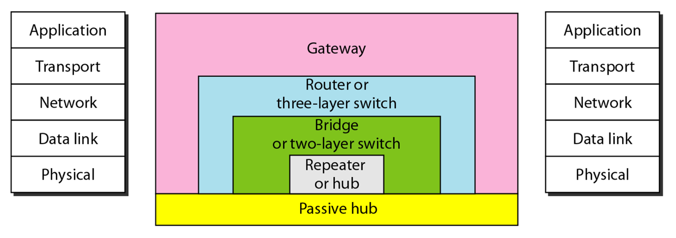

无源hub：看成介质的一部分，在物理层以下

中继器或有源hub：所有端口是一个广播域也是一个冲突域

网桥或两层交换机：所有端口是一个广播域，每个端口是一个冲突域

三层交换机或路由器：每个端口是一个广播域，也是一个冲突域

**网络层**

1. IP地址ABC类，子网号字段，命名规则

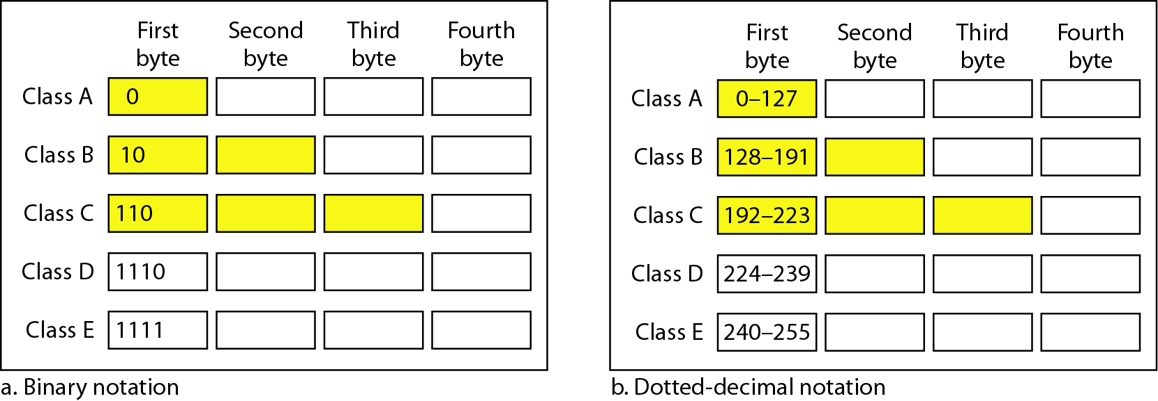

A：0，0-127，8网络号字段，24主机号字段

B：10，128-191，16网络号字段，16主机号字段

C：110，192-223，24网络号字段，8主机号字段

三级IP地址：网络号 + 子网号 + 主机号

子网掩码：网络号 + 子网号为全1，主机号为全0

划分子网：主机号为全0

A类地址默认子网掩码：1*8 + 0*24

B类地址默认子网掩码：1*16 + 0*16

C类地址默认子网掩码：1*24 + 0*8

CIDR分子网，无类寻址

2. IPv4头部，给图分析。注意：TTL、分片、上层协议

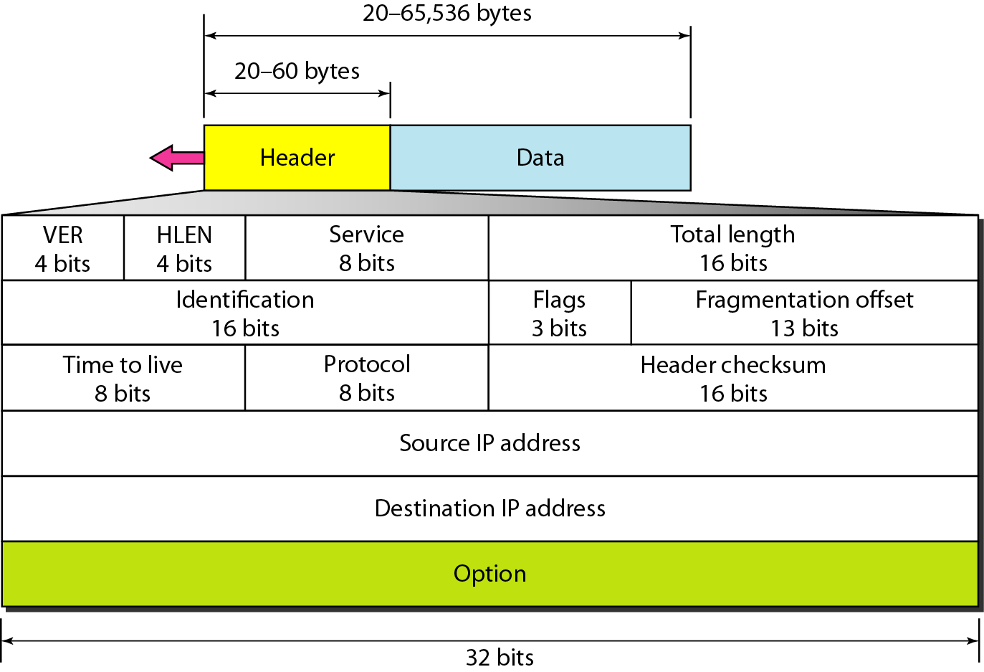

TTL：数据报在网络中可通过路由器数的最大值

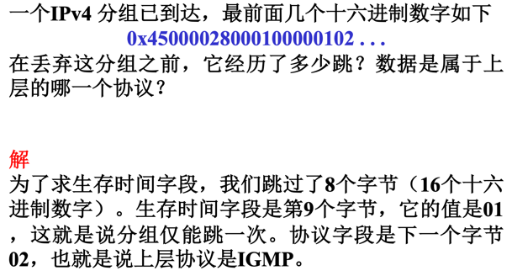

上层协议：此数据报携带的数据使用何种协议，以便主机的IP层将数据上传到哪个部分处理。

ICMP：1

IGMP：2

TCP：6

UDP：17

分片：分片填充数字为，首个报文序号/8，若之后仍有剩余分片，则标志部分，MF=1；否则MF=0；DF=0才允许分片

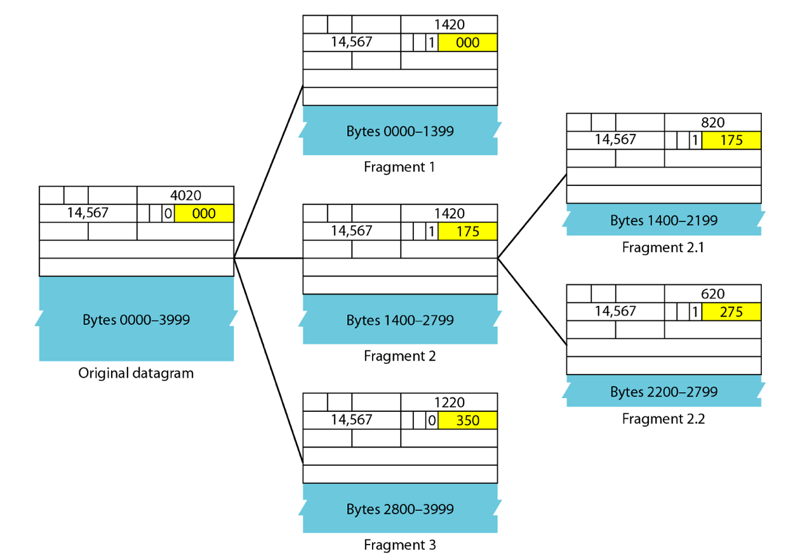

3. ARP协议，原理；广播里面MAC地址、IP地址怎么放；源MAC、源IP、目的MAC、目的IP怎么放

ARP协议广播请求，单播响应

发方填入自己的MAC、IP，与收放的IP，收方MAC全置0，广播发送；

收方填入自己的MAC、IP，并在后面填上发方MAC、IP，单播发送。

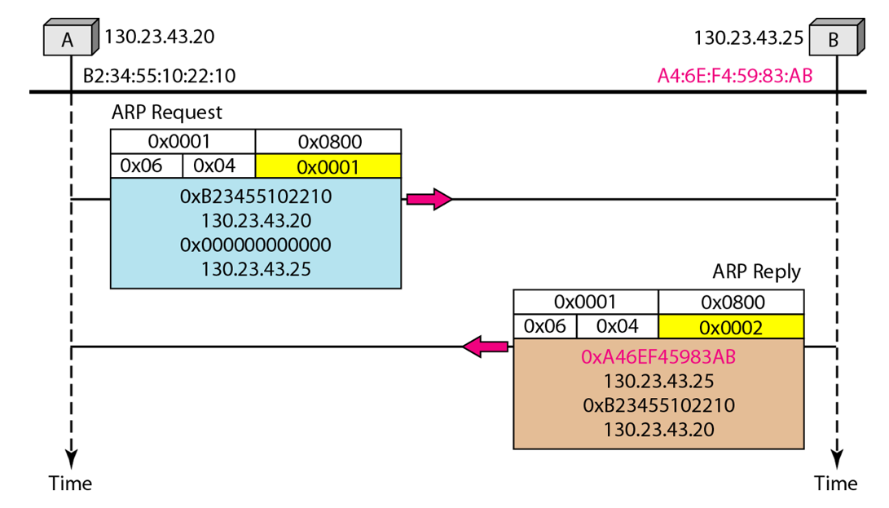

4. 路由子网划分，全0全1，广播

5. 路由基本概念，转发、交换

传递：

6. 路由算法的原理（基于XXX）；封装在哪里

RIP：基于距离向量，封装在UDP上

OSPF：基于链路状态，封装在IP上

BGP：基于路径向量，封装在TCP上

7. ICMP分了两大类，一类差错报告，搞清楚差错报告中的超时、重定向（剩下的也都要搞清楚），这几类讲了什么事，什么时候用

ICMP分为差错报告和查询

超时（type=11）：1.路由器接收到的数据报TTL为0时，会丢弃报文，并向源主机发回一个ICMP 2.目标主机在规定时间内没有收到所有的数据分片时，会把已经收到的所有数据分片丢弃，并向源主机发回一个ICMP超时报文

重定向（type=5）：主机A给B发送数据，中间路由器发现走的不是最优路线，此时不丢弃数据，继续传输，并向源端发送ICMP报文，让A更新路由表

目的端不可达（type=3）：1.终点不可达，中间出现故障，不能送到目的地主机 2.端口不可达，没有开启服务对应的端口，发送ICMP端口不可达差错报文

源点抑制（type=4）：A向B传输数据，如果A传输的快，B由于拥塞接收的慢，B会向A传输源点抑制ICMP

参数问题（type=12）：数据报文中的参数被修改（比如TCP头被修改），是严重错误，此时停发并向源端发送参数问题ICMP

8. IPv4和IPv6分片，IPv4中间路由器可以分，IPv6不可分

端到端，IPv4和IPv6在两端都可以做分片，但在中间路由器上只有IPv4可分：保证安全性、效率

9. NAT 工作原理和基本作用

NAT是网络地址转换，NAT在局域网与外部网络进行通讯时，将内部私有地址转换成公共地址，从而在外部公网上正常使用，实现私有地址和公共地址的映射

NAT可以使多台计算机共享Internet连接，将大量内网转换成少量外网，解决IPv4地址不足的问题

**传输层**

1. TCP连接的建立与终止：三次握手、关键字段SYN、ACK、FIN、为什么两次握手不行？

SYN段不携带数据，但占用一个序列号

SYN+ACK段不携带数据，但占用一个序列号

ACK段如果不携带数据，则不占用序列号

FIN如果不携带数据，则占用一个序列号

FIN+ACK段如果不携带数据，只占用一个序列号

三次握手：注意发送方第一个SYN的A=1、S=1；最后只做应答，故A=1，S=0

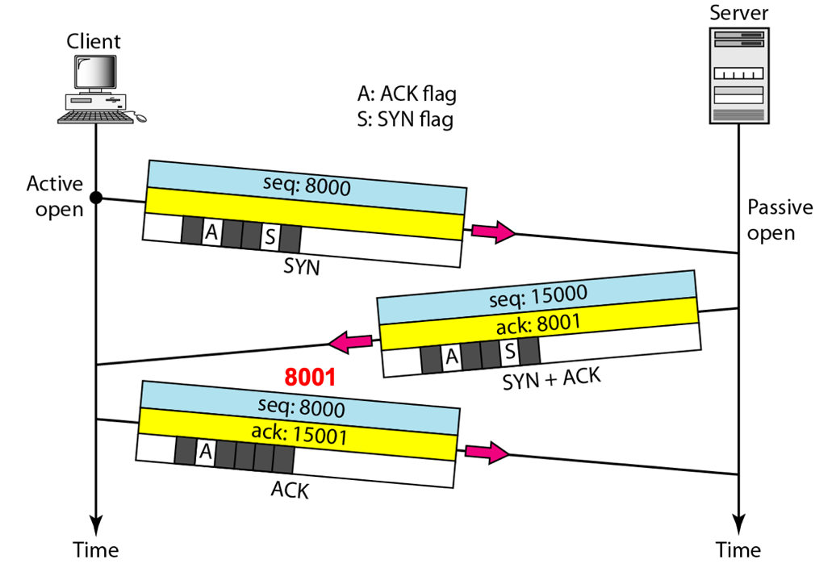

四次握手：结束发起方A=1，F=1；应答方：A=1

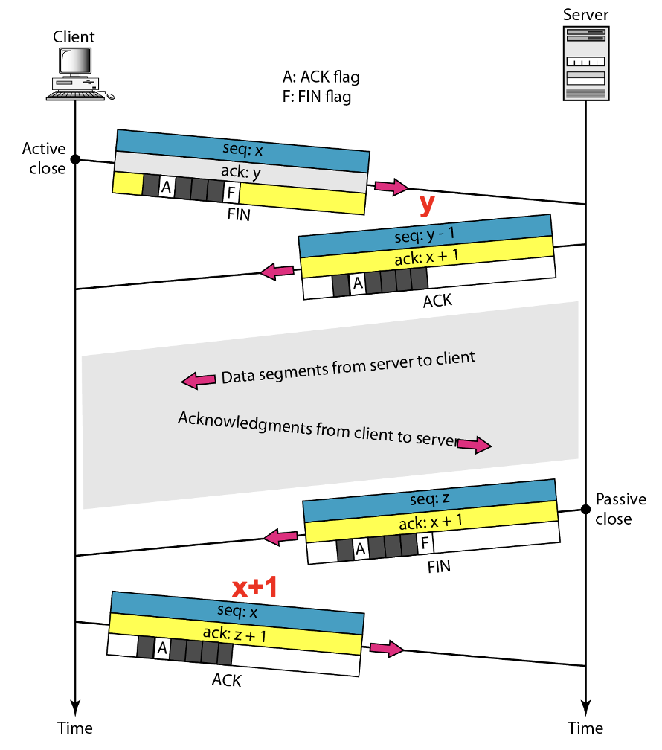

* 用TCP传送412字节的数据，设窗口为200字节，而TCP报文段每次也是传送100字节的数据。再设发送端和接收端的起始序号分别选为100和200。试画出工作示意图，从连接建立阶段到连接释放都要画上。



协议应该具有无二义性，而两次握手有可能造成歧义：使用两次握手时，当发送方发送了多个SYN但都没有接收到ACK时，此时接收方发送的ACK会造成歧义，即发送方无法知道ACK是针对哪一个SYN的，因而常常默认为发送方最近发送的一个SYN。此时若ACK是针对之前发送的SYN，则会被丢弃，使协议无法正常运行。

2. TCP拥塞控制

慢启动：指数增加，拥塞窗口大小按指数规律增长，直到达到阈值

拥塞避免：加性增加，直到检查到拥塞

拥塞反映：其中检查出拥塞以后，拥塞窗口降为当前的一半，且

1. 计时器超时，开启新的慢启动 2.检测出3个ACK，拥塞窗口置成对半后的阈值，开启新的拥塞避免加性增加

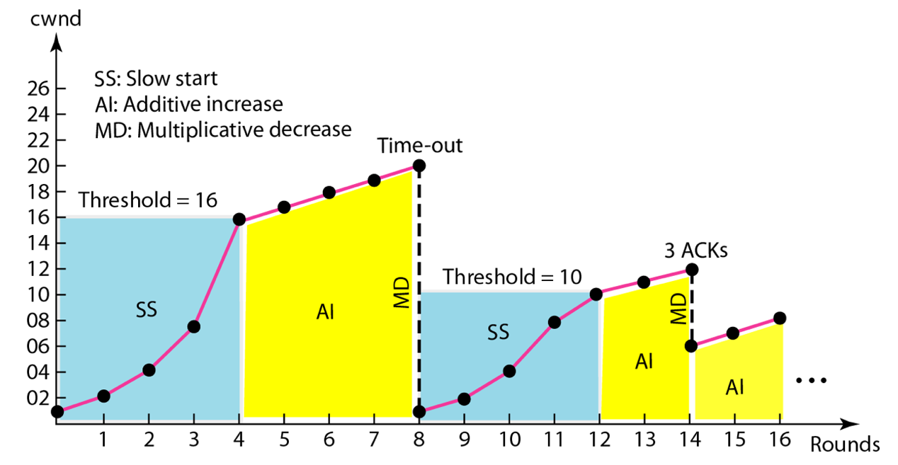

**应用层**

1. FTP协议干什么的？其中用了哪些协议？分为控制层、数据传输层，端口号不同，但都是TCP

FTP协议：文件传输协议（file transport protocol）

使用TCP服务，需要两个TCP连接，21号端口用于控制连接，20号端口用于数据连接

2. WWW是什么意思？URL是什么意思？

WWW是一种分布式的客户/服务器服务，在这种方式下，客户机用浏览器能够使用服务器提供的服务。

URL是统一资源定位符，是表示互联网上资源位置和访问方法的简洁方式。其格式为：protocl://host:port/path

**额外附加内容**

DHCP

广播DHCP Discover消息，寻找服务器(源IP 0.0.0.0, 目的IP 255.255.255.255)